Maison laviniaturra presenta la mostra di Sergia Avveduti
“Svolgere, Riavvolgere”

A cura di Marinella Paderni

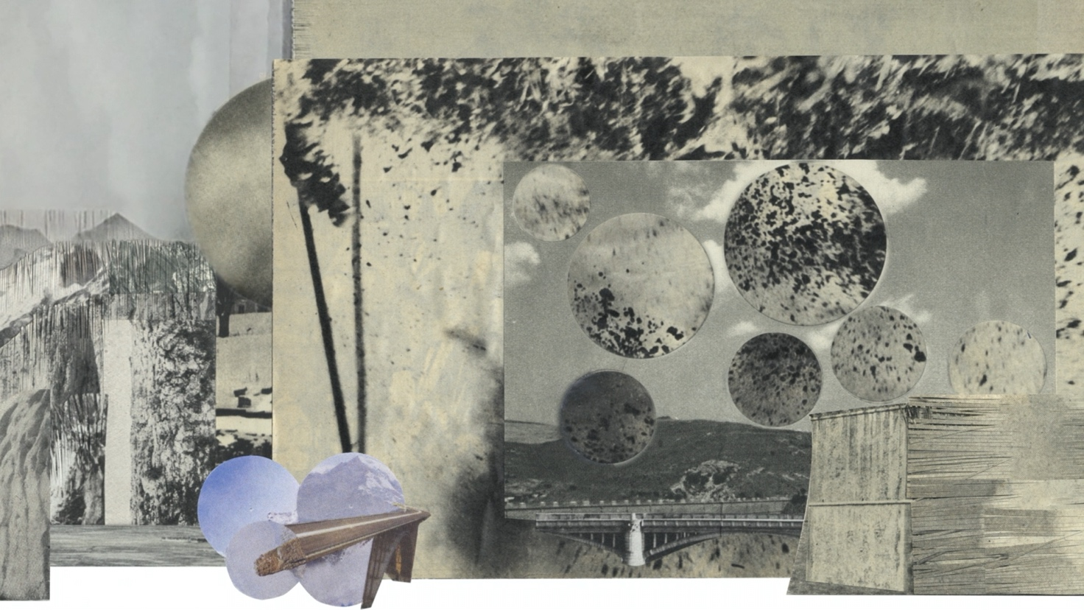

Opening: giovedì 12 ottobre ore 18
Dal 12 ottobre fino al 20 novembre 2023
Maison laviniaturra, Via dei Sabbioni 9, Bologna

Maison laviniaturra, rinomato atelier di moda della fashion designer bolognese Lavinia Turra, è lieta di ospitare la mostra "Svolgere, Riavvolgere" dell'artista Sergia Avveduti, che inaugurerà giovedì 12 ottobre 2023 alle ore 18 e proseguirà fino al 20 novembre 2023. Curata da Marinella Paderni, questa straordinaria esposizione segna l'inizio della stagione autunnale di Maison laviniaturra, uno spazio espositivo unico, situato in una maestosa villa degli anni Cinquanta che si affaccia sui Giardini Margherita. Ancora una volta l’arte, nelle sue diverse forme, e la moda, come espressione di alto artigianato, si fondono per dare vita ad un progetto espositivo ricco di suggestioni e fascinazioni.

La mostra "Svolgere, Riavvolgere" di Sergia Avveduti esplora la sostanza dell'infrasottile, una qualità intrinseca del mondo che spesso sfugge alla razionalità, ma che può essere immaginata grazie alla capacità umana di concepire l'indefinibile. Questa mostra, concepita dall'artista per lo spazio della Maison laviniaturra, crea un dialogo tra immaginari attigui dell'arte, della scienza e della tecnica attraverso un'installazione di dipinti inediti, sculture e fotografie.

Come scrive la curatrice Marinella Paderni: “L’infrasottile è una qualità intrinseca del mondo a tratti incerta, inafferabile, più intuita che razionalizzata grazie alla capacità umana di immaginare l’indefinibile, come la scienza stessa ci ha dimostrato nell’ultimo secolo. Un infrasottile di eco duchampiana, riattualizzato da Sergia Avveduti nell’esplorazione di possibili intrecci tra l’immaginario artistico e quello scientifico, che sonda insieme i territori dell’organico e dell’utopico.”

Il titolo stesso, con il suo invito a "Svolgere” e “Riavvolgere", suggerisce un procedere che anima la tendenza umana a ricercare l'impossibile, a immaginarlo prima ancora di dimostrarlo. Come un filo che crea una trama sempre diversa, aggiungendo una nuova sfumatura ad ogni passo compiuto.

La natura di questo procedere è ben riassunta nelle parole dell’artista: “È un modo di operare che mi appartiene, ritornare sui propri passi. Si parte da un raggiungimento già ottenuto per poi aprire verso territori inesplorati. Un lavoro su sé stessi, su idee e ossessioni che ritornano per presentarsi in modi sempre differenti. La chiusura di un'opera non è mai definitiva, conduce a un'altra che è costituita su uno slittamento e un'apertura sulla precedente. Non si tratta di un miglioramento dell'opera di partenza, ma della scelta di un punto iniziale noto per volgere verso un traguardo da raggiungere che sia ancora da definire, inedito.”

Con la mostra "Svolgere, Riavvolgere" Sergia Avveduti presenta un corpus articolato di lavori che esplorano il tema del tempo, il rapporto tra natura e architettura umana, il suono come espressione invisibile della materia nello spazio e l'unione tra logica e utopia nell'immaginazione del nuovo. Dai dipinti dalle forme velate che evocano il mistero alle geometrie plastiche delle sculture realizzate con minerali fossili, questa esposizione offre un'esperienza artistica straordinaria. In mostra inoltre anche il nuovo video intitolato "In Lingua Matematica" che incarna il senso di una pratica artistica originale che abbraccia disegno, collage e suono.

LAVINIA TURRA
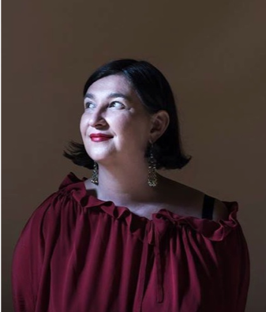
Nata a Bologna, cresciuta fra donne che tagliavano e cucivano, ha frequentato da bambina antiche sartorie e imparato l'amore per questo lavoro.
Il suo mestiere nasce e cresce con l'uso delle mani, che conoscono e usano non solo i colori e le matite, ma soprattutto le stoffe e i tessuti, adoperando forbici, ago e filo. Arriva a questo lavoro attraverso un'attrazione e una lunga strada di "connivenze" e "complicità" legate all'arte, alla pittura, al teatro.
Curiosa per natura, la relazione personale e l'ascolto sono alla base del suo modo di “vestire” perché l’abito, “deve rappresentare la donna e non travestirla”.
Nel 2017 fonda Maison laviniaturra, sentendo la necessità di uno spazio che non solo offra ma accolga, come solo una “casa” sa fare.
L’apertura della Maison coincide anche con l’inizio della collaborazione creativa con la figlia Cecilia Torsello, rinnovamento e fresca energia del brand.
Un prodotto 100% Made in Italy, tessuti di ricerca, forme timeless e dettagli all’avanguardia: Maison laviniaturra propone una propria idea di lusso, legato all’etica di produzione, all’individualità e ispirata alla cultura del bello.

SERGIA AVVEDUTI
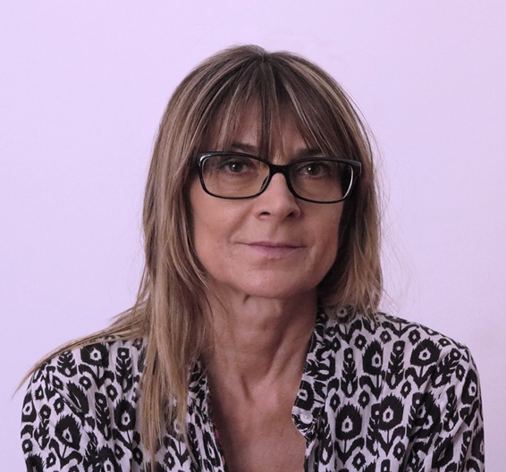
Sergia Avveduti (Lugo, 1965) vive e lavora a Bologna. L'artista rivolge la sua attenzione principalmente allo sterminato archivio d'immagini offerte dalla storia dell'arte dandone una interpretazione differente. L'attrattiva verso il sapere umano identificato con l'Arte e l'Architettura crea mondi connessi a un immaginario personale e all'idea di viaggio. Fotografie, video, installazioni, sculture e disegni sono i linguaggi privilegiati, attraversati da una leggera e lirica vena narrativa. Nel video inedito In lingua matematica prende corpo il suo interesse verso l'architettura e il mistero che l'avvolge. Con gli strumenti dell'animazione, il costruire e decostruire architetture e paesaggi assume una valenza più ampia, anche grazie alla presenza del sonoro. Attraverso la stratificazione di elementi contrastanti l’artista cerca quello che si nasconde oltre la realtà delle cose, oltre il visibile.

Tra le mostre più significative ha partecipato a: Exit, nuove geografie della creatività italiana a cura di Francesco Bonami, (catalogo Mondadori); Quali cose siamo a cura di Alessandro Mendini, (catalogo Electa); The Overexcited Body a cura di Adelina Von Fustemberg; Strategies against architecture II a cura di Luca Cerizza; Nuovo spazio Italiano a cura di Giorgio Verzotti (catalogo Charta). Ha esposto in spazi pubblici e privati, tra i quali: Fondazione del Monte Bologna; Palazzo Ducale Mantova; Padiglione L'Esprit Nouveau Bologna; Fondazione Sandretto Re Rebaudengo Torino; Triennale Milano; Palazzo delle Papesse Siena; MAMbo Bologna; Fondazione Teseco Pisa; Palazzo delle Albere Trento; Palazzo dell’Arengario Milano; Pinacoteca Bologna; Atelier des Artistes Marsiglia; Le Botanique Bruxelles; Palazzo delle Esposizioni Roma; Palazzo Kapetan Misino Zdanj, Belgrad; Casabianca Bologna; Cabinet Milano; Antonio Colombo Arte Contemporanea Milano; Agenzia 04, Bologna; Neon>FDV Milano; Galleria Spazio A Pistoia; Galleria Neon Bologna; Af Arte Contemporanea Bologna, Galleria Vannucci Pistoia.

INFORMAZIONI UTILI

TITOLO MOSTRA: Svolgere, Riavvolgere
DI: Sergia Avveduti
A CURA DI: Marinella Paderni
DOVE: Maison laviniaturra, via dei Sabbioni 9, Bologna
INAUGURAZIONE: Giovedì 12 ottobre ore 18
QUANDO: Dal 12 ottobre al 20 novembre 2023
ORARI: dal martedì al sabato dalle 17:00 alle 19:00
Su appuntamento. Per visitare la mostra è necessario telefonare al 320 9188304

CONTATTI MAISON LAVINIATURRA
FACEBOOK: Maison laviniaturra
INSTAGRAM: maisonlaviniaturra
SITO: maison laviniaturra

UFFICIO STAMPA
CULTURALIA DI NORMA WALTMANN

051 6569105 - 392 2527126
info@culturaliart.com
www.culturaliart.com
Facebook: Culturalia
Instagram: Culturalia_comunicare_arte
Linkedin: Culturalia di Norma Waltmann
Youtube: Culturalia

